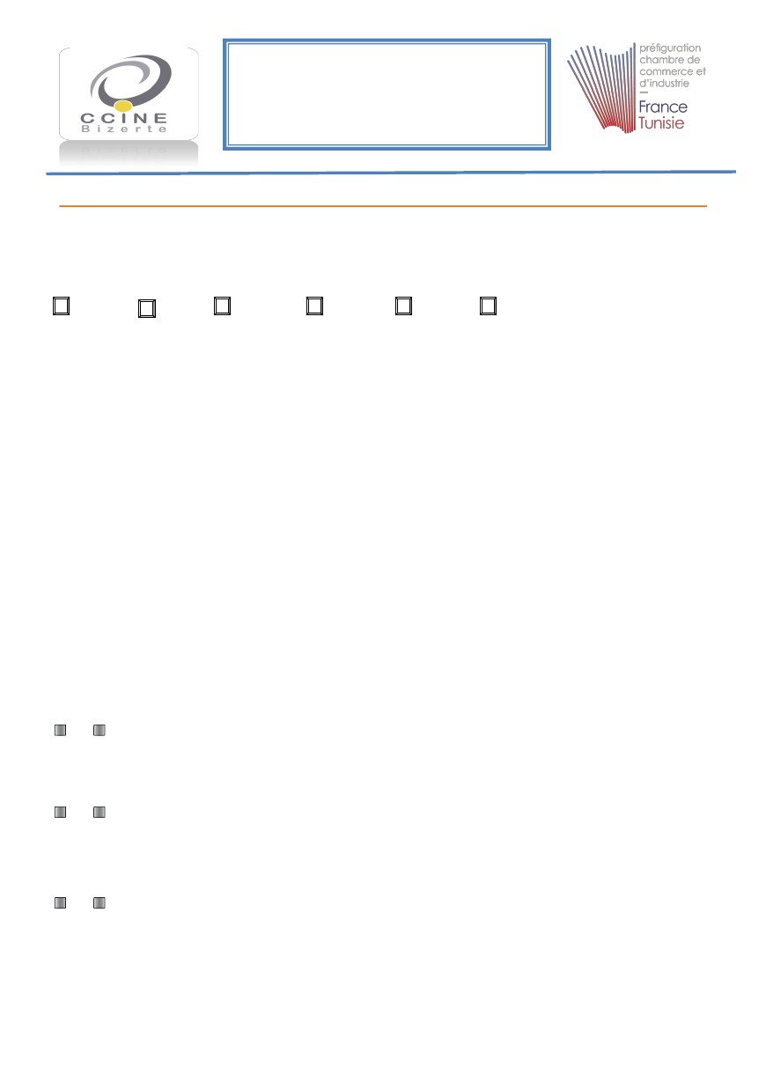 ADECIS FRANCE

Agence de Développement Economique et de

Consulting International de Santé

FICHE DE RENSEIGNEMENT DES ENTREPRISES DU GOUVERNORAT DE BIZERTE

Entreprise (dénomination sociale)..............................................................................................................................

...........................................................................................................................................................................................

.........................................................................................................................................................................................

Forme juridique de l’entreprise

SA

SARL

SUARL

Coordonnées de l’entreprise

Adresse...........................................................................................................................................................................

Cocher la case correspondante

p.physique

........................................................................................................................................................................................

Téléphone :............................................................................................................................. Fax:.......................................

E-mail :............................................................................ Site web : www.....................................................................

Informations sur l’entreprise

Registre du commerce :.................................................... Patente :..................................................................................

Nombre de salariés :.............................................. Nombre de cadres :.........................................................................

Capital en DNT :..............................................CA en DNT :............................................... CA à l’export :.......................... %

Nom de la société mère :...............................................................................................................................................

Composition des associés de l’entreprise

…………………………………………………………………………………………………………………………………………………………………………………

…………………………………………………………………………………………………………………………………………………………………………………

…………………………………………………………………………………………………………………………………………………………………………………

…………………………………………………………………………………………………………………………………………………………………………………

…………………………………………………………………………………………………………………………………………………………………………………

…………………………………………………………………………………………………………………………………………………………………………………

………………………………………………………………………………………………………………………………………………………………………………..

Dirigeant (s) de l’entreprise

M

Fonction

Mme

Prénom:.......................................... Nom:.................................................................

:................................................................................................................

: ........................................... Nationalité

Téléphone direct :.............................................GSM :.......................................... E-mail professionnel :..............................

M

Fonction

Mme

Prénom:.......................................... Nom:.................................................................

:................................................................................................................

: ........................................... Nationalité

Téléphone direct :.............................................GSM :.......................................... E-mail professionnel :..............................

M

Fonction

Mme

Prénom:.......................................... Nom:.................................................................

:................................................................................................................

: ........................................... Nationalité

Téléphone direct :.............................................GSM :.......................................... E-mail professionnel :..............................

Page 1 sur 5

Fiche de renseignements des entreprises du gouvernorat de Bizerte –Tunisie

Projet 1 FR-TN

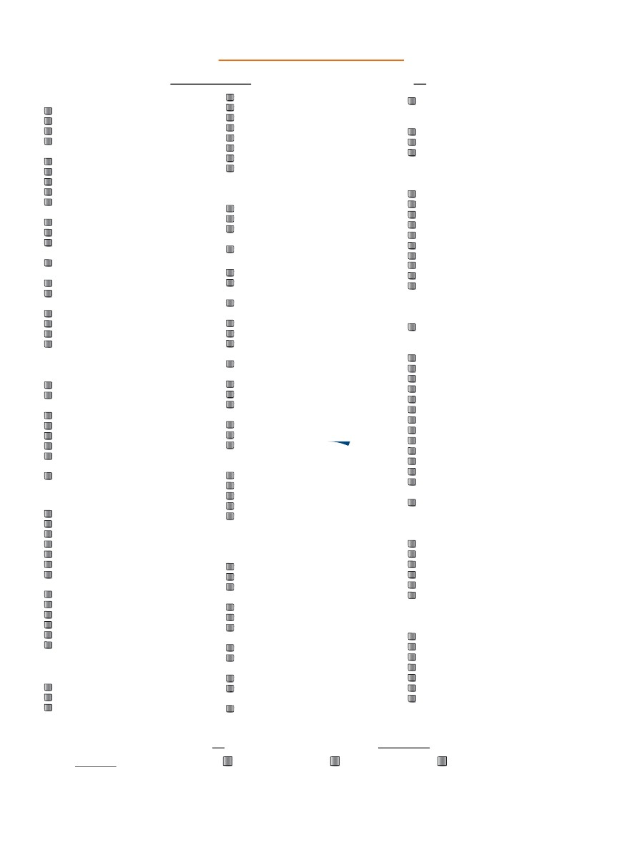Activités de votre Entreprise

Codes Kompass : remplir obligatoirement la grille ci-après en cochant la ou les cases correspondantes

Agriculture et Agroalimentaire

Boissons

Commerce et distribution

Condiments et épices

Confiserie, biscuiterie, pâtisserie,

boulangerie, épicerie et glace

Conseil

Culture et production oléagineuse

Elevage

Emballage et conditionnement

Equipements agricoles et

agroalimentaires

Fruits et légumes frais et secs

Fruits et légumes transformés

Horticulture, bois et plantes

médicinales

Pêche, aquaculture et produits

transformés

Produits avicoles

Produits carnés transformés/

charcuterie

Produits céréaliers

Produits laitiers

Semences et végétaux

Autre, préciser : ..................................................

Eau

Efficacité énergétique

Electricité

Energie nucléaire

Energies renouvelables

Mines et carrières

Pétrole et gaz

Autre, préciser : ..................................................

Sécurité (archivage, sauvegarde

externalisée, sécurisation SI,

vidéosurveillance…)

Télécoms et spatial

Web services

Autre, préciser : ..................................................

........................................................

Santé

Biotechnologies

Conseil

Dispostifs médicaux (matériel)

Etablissement de santé

Grossiste

Laboratoire d’analyse

Laboratoire pharmaceutique

Pharmacie et parapharmacie

Praticien

Autre, préciser : ..................................................

.......................................................

Industrie

Aéronautique

Automobile

Bureau de contrôle, métrologie,

analyse, étude et mesure

Chimie, matériaux et matériel

pour l’industrie chimique

Conseil

Edition, imprimerie, reproduction

graphique

Equipement de mesure, essais et

analyse

Fabrication d’appareils électriques

Ferroviaire

Industrie des produits minéraux

non métalliques

Industrie du bois et fabrication

d’articles en bois

Industrie du papier-carton

Maintenance industrielle

Mécanique, métallurgique et

électronique

Naval

Optique, photo et cinéma

Pièces, machines et bien

d’équipements spéciaux pour

l’industrie

Plastique et caoutchouc

Production verrière

Protection et sécurité

Textile, cuir, chaussure

Autre, préciser : ..................................................

........................................................

.......................................................

Biens de consommation

Art/Design

Bijouterie, horlogerie et

accessoires de mode

Commerce et distribution

Equipement et matériel

Habillement et mode

Objet de décoration et mobilier

Parfumerie, cosmétiques,

entretien

Autre, préciser : ..................................................

.......................................................

BTP/Infrastructures

Aéroportuaire

Aménagement et urbanisme

Architecture

Bâtiment

Bureau d’étude et de contrôle

Maintenance et entretien

Matériaux de construction et de

second-œuvre

Portuaire

Promotion immobilière

Route, autoroute

Services immobiliers

Travaux publics, génie civil

Autre, préciser : ..................................................

Services

Administration (ministères,

offices et agences publiques) et

services sociaux

Association, fédération

Assurances

Banques

Comptabilité, finance et fiscalité

Conseil

Formation, enseignement

Gardiennage et nettoyage

Import-export

Organisme consulaire

Professions libérales

Qualité

Recrutement

Représentation diplomatique

(ambassade...)

Autre, préciser : ........................................................

........................………………………………………………………………………………………………………

.......................................................

Informatique/Nouvelles

technologies/Communication

Audiovisuel et contenus

Centre de relation client

Communication(publicité,

évènementiel, relations publiques…)

Conseils SI

E-commerce

Editeur de solutions informatiques

(logiciels…)

Infogérance

Intégrateurs de solutions

informatiques

Marketing (conseil, études)

Matériel informatique et

infrastructures réseaux

Médias

Tourismeloisirs

Agence de voyage

Bien-être et spa

Culture, loisirs et jeux

Hôtellerie, restauration

Sport

Autre, préciser : ..................................................

.....................................................

Transport et logistique

Aérien

Ferroviaire

Logistique, entrepôts

Maritime

Routier

Urbain

Autre, préciser : ..................................................

.......................................................

Environnement, énergie et mines

Air

Conseil

Déchets

.....................................................

Votre secteur d’activité : Cocher la case correspondant à l’activité principale de votre société

(Cocher une seule case)

Industrie

Services

Commerce

Page 2 sur 5

Fiche de renseignements des entreprises du gouvernorat de Bizerte –Tunisie

Projet 1 FR-TN

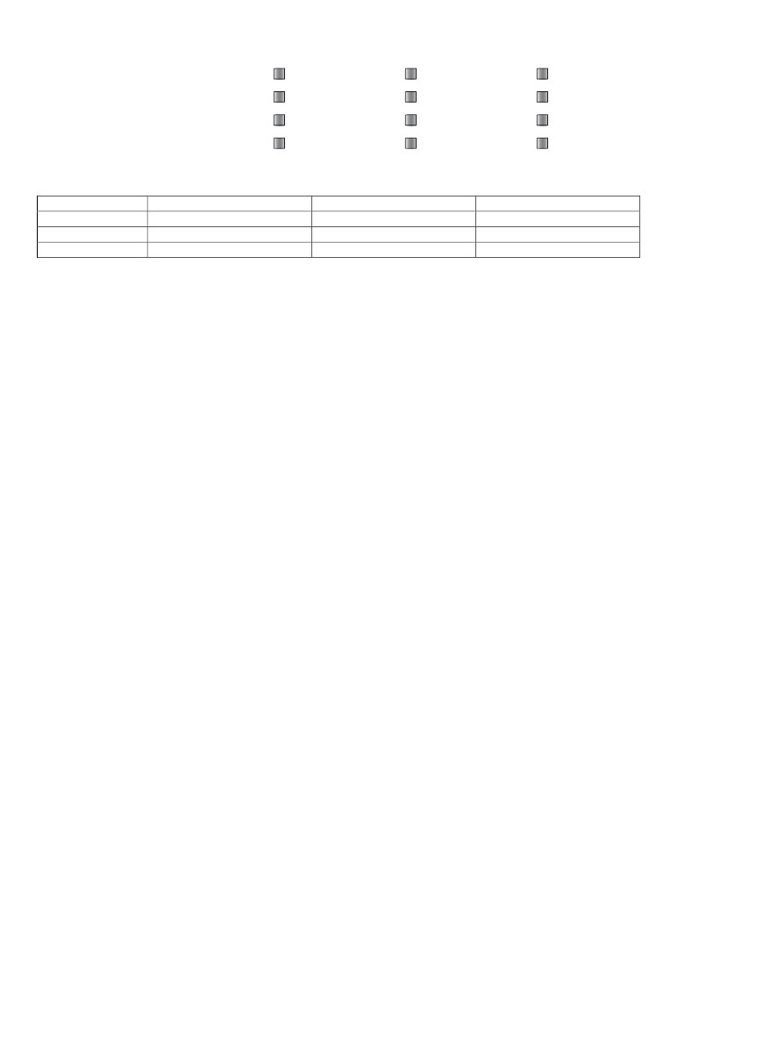Votre effectif : nombres d’employés :

0à5

31 à 50

101 à 130

176 à 200

Votre chiffre d’affaire :

Chiffres d’affaires

Année 2016

Année 2015

Année 2014

Détailler les principales activités de l’entreprise :

……………………………………………………………………………………………………………………………………………

……………………………………………………………………………………………………………………………………………

……………………………………………………………………………………………………………………………………………

……………………………………………………………………………………………………………………………………………

……………………………………………………………………………………………………………………………………………

……………………………………………………………………………………………………………………………………………

……………………………………………………………………………………………………………………………………………

……………………………………………………………………………………………………………………………………………

……………………………………………………………………………………………………………………………………………

……………………………………………………………………………………………………………………………………………

……………………………………………………………………………………………………………………………………………

……………………………………………………………………………………………………………………………………………

……………………………………………………………………………………………………………………………………………

……………………………………………………………………………………………………………………………………………

……………………………………………………………………………………………………………………………………………

……………………………………………………………………………………………………………………………………………

……………………………………………………………………………………………………………………………………………

……………………………………………………………………………………………………………………………………………

……………………………………………………………………………………………………………………………………………

……………………………………………………………………………………………………………………………………………

……………………………………………………………………………………………………………………………………………

…………………………………………………………………………………

Enumérer les marques fabriquées par l’entreprise :

Nombre de salariés

% à l’export

6 à 15

51 à 75

131 à 150

201 à 250

16 à 30

71 à 100

151 à 175

si plus : ……………………….

.................................................................................................................................

.................................................................................................................................

.................................................................................................................................

.................................................................................................................................

.................................................................................................................................

.................................................................................................................................

..........................................................................................................................

Enumérer les marques représentées par l’entreprise :

.................................................................................................................................

.................................................................................................................................

.................................................................................................................................

.................................................................................................................................

.................................................................................................................................

.................................................................................................................................

..........................................................................................................................

Enumérer vos matériels existants dans l’entreprise :

…………………………………………………………………………………………………………………………………………

…………………………………………………………………………………………………………………………………………

…………………………………………………………………………………………………………………………………………

Page 3 sur 5

Fiche de renseignements des entreprises du gouvernorat de Bizerte –Tunisie

Projet 1 FR-TN

Principaux contacts dans l’entreprise

Fonction : Directeur Général M Mme Prénom :................................................................... Nom :...........................................................

Téléphone direct :........................................................................ GSM :..................................................................... E-mail professionnel : ....................................................................................

Fonction : Directeur Général Adjoint M Mme Prénom :................................................................... Nom :...........................................................

Téléphone direct :........................................................................ GSM :..................................................................... E-mail professionnel : ....................................................................................

Fonction : Directeur Technique M Mme Prénom :................................................................... Nom :...........................................................

Téléphone direct :........................................................................ GSM :..................................................................... E-mail professionnel : ....................................................................................

Fonction : Directeur Qualité M Mme Prénom :................................................................... Nom :...........................................................

Téléphone direct :........................................................................ GSM :..................................................................... E-mail professionnel : ....................................................................................

Fonction : Directeur Achats M Mme Prénom :................................................................... Nom :...........................................................

Téléphone direct :........................................................................ GSM :..................................................................... E-mail professionnel : ....................................................................................

Fonction : Directeur Communication M Mme Prénom :................................................................... Nom :...........................................................

Téléphone direct :........................................................................ GSM :..................................................................... E-mail professionnel : ....................................................................................

Fonction : Directeur Commercial M Mme Prénom :................................................................... Nom :...........................................................

Téléphone direct :........................................................................ GSM :..................................................................... E-mail professionnel : ....................................................................................

Fonction : Directeur SI M Mme Prénom :.................................................................... Nom :.........................................................

Téléphone direct :........................................................................ GSM :..................................................................... E-mail professionnel : ....................................................................................

Fonction : Directeur RH M Mme Prénom :................................................................... Nom :...........................................................

Téléphone direct :........................................................................ GSM :..................................................................... E-mail professionnel : ....................................................................................

Fonction : Directeur Financier M Mme Prénom :................................................................... Nom :...........................................................

Téléphone direct :........................................................................ GSM :..................................................................... E-mail professionnel : ....................................................................................

Fonction : Directeur Production M Mme Prénom :................................................................... Nom :...........................................................

Téléphone direct :........................................................................ GSM :..................................................................... E-mail professionnel : ....................................................................................

Fonction : Directeur Maintenance M Mme Prénom :................................................................... Nom :...........................................................

Téléphone direct :........................................................................ GSM :..................................................................... E-mail professionnel : ....................................................................................

Fonction : Directeur Logistique M Mme Prénom :................................................................... Nom :...........................................................

Téléphone direct :........................................................................ GSM :..................................................................... E-mail professionnel : ....................................................................................

Vos perspectives d’avenir

Développement

Industrie

économique

international

plateforme Business

informations juridiques, fiscales, sociales, douanières…

listes sectorielles d’entreprises

études de marché

salons et évènements professionnels en France - Tunisie

mise en relation B to B (sous-traitance, distributeurs, fournisseurs)

organisation de vos évènements professionnels

accompagnement des investisseurs

aide au recrutement de collaborateurs

parcs industriels

centre de médiation pour l’entreprise

recouvrement de créances à l’amiable

formation continue intra et inter-entreprises

Informations économiques

Appui commercial

Appui pratique

Formation

Autre

:........................................................................................................................................................................................................................................................................................................................................................................

……………………………………………………………………………………………………………………………………………………………………………………………………………………………………………………………………………………………………………………………………………………………………………………………………………………………………………………………………….

Page 4 sur 5

Fiche de renseignements des entreprises du gouvernorat de Bizerte –Tunisie

Projet 1 FR-TN

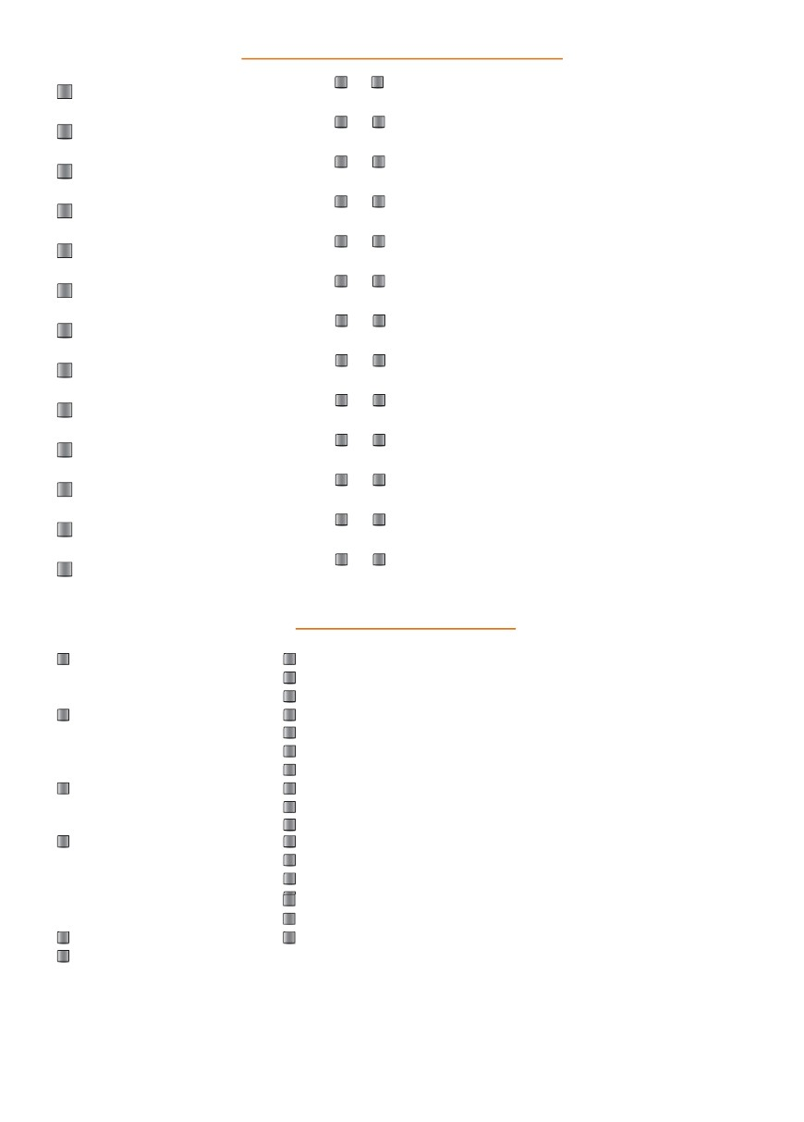

Vos objectifs

Ce document a été établit afin de pouvoir connaitre chaque entreprise qui désire aller dans une

reconversion industrielle de santé.

Avez-vous réfléchi à la question ?

Si oui, quel genre ?

…………………………………………………………………………………………………………………………………………………………………………………

…………………………………………………………………………………………………………………………………………………………………………………

…………………………………………………………………………………………………………………………………………………………………………………

…………………………………………………………………………………………………………………………………………………………………………………

…………………………………………………………………………………………………………………………………………………………………………………

…………………………………………………………………………………………………………………………………………………………………………………

…………………………………………………………………………………………………………………………………………………………………………………

…………………………………………………………………………………………………………………………………………………………………………………

…………………………………………………………………………………………………………………………………………………………………………………

Etes-vous prêt à vous agrandir ?

Si oui, de quelle manière ?

…………………………………………………………………………………………………………………………………………………………………………………

…………………………………………………………………………………………………………………………………………………………………………………

…………………………………………………………………………………………………………………………………………………………………………………

Vous serait-il possible d’investir des nouveaux matériels et matériaux ?

…………………………………………………………………………………………………………………………………………………………………………………

…………………………………………………………………………………………………………………………………………………………………………………

Seriez-vous intéressé par un partenariat avec des entreprises françaises ?

Si oui, lequel ?

…………………………………………………………………………………………………………………………………………………………………………………

…………………………………………………………………………………………………………………………………………………………………………………

Etes-vous prêt à participer à des projets pilotes dans le cadre de la coopération internationale ?

…………………………………………………………………………………………………………………………………………………………………………………

…………………………………………………………………………………………………………………………………………………………………………………

Je soussigné (e) …………………………………………………………………………………………………………………………………………………..

Déclare l’exactitude de mes informations fournies à ADECIS FRANCE pour le projet de reconversion de mon

entreprise dans le domaine de la santé.

J’autorise la consultation de ma fiche détaillée aux entreprises françaises.

Je n’autorise pas la consultation de ma fiche détaillée aux entreprises françaises.

Fait à ………………………………………………………………………………………

Le ………………………………………………………….

Cachet et signature

NB : joindre le statut et le Registre de commerce de l’entreprise

Ainsi que la fiche de renseignements remplie et signée

Et l’adresser à :

Madame Moufida CHAKROUN

Directrice Générale de la CCI de Bizerte.

Personnes partenaires du projet :

Monsieur Abdelkrim ABOUR, Président PCCFT de Marseille.

Madame Héla BRIDAA, Gérante d’ADECIS France de Saint-Étienne.

Page 5 sur 5

Fiche de renseignements des entreprises du gouvernorat de Bizerte –Tunisie

Projet 1 FR-TN